|  |  |  |  |  |  |  |  |  |  |  |  |  |  |  |  |  |  |  |  |  |  |  |
| --- | --- | --- | --- | --- | --- | --- | --- | --- | --- | --- | --- | --- | --- | --- | --- | --- | --- | --- | --- | --- | --- | --- |
| TRƯỜNG ĐẠI HỌC ĐIỆN LỰC  **KHOA CÔNG NGHỆ THÔNG TIN**  LogoChuan  **BÁO CÁO CHUYÊN ĐỀ HỌC PHẦN**  **LẬP TRÌNH PYTHON**  **ĐỀ TÀI:**   |  |  | | --- | --- | | **Sinh viên thực hiện** | **: Chu Minh Nam, Trần Ngọc Hà** | |  |  | | |  |  | | | **Giảng viên hướng dẫn** | **: Trần Thị Minh Thu** | | | **Ngành** | **: Công nghệ thông tin** | | | **Chuyên ngành**  **Khóa**  **Lớp** | **: CNPM**  **: 2020-2025**  **: D15CNPM2** | | | ***Hà Nội, tháng 11, năm 2023*** | | |   **XÂY DỰNG PHẦN MỀM CHẤM CÔNG BẰNG KHUÔN MẶT CHO NHÂN VIÊN**   |  |  | | --- | --- | |  |  | |

**PHIẾU CHẤM ĐIỂM**

Sinh viên thực hiện:

|  |  |  |  |  |
| --- | --- | --- | --- | --- |
| **STT** | **Họ và tên** | **Nội dung thực hiện** | **Điểm** | **Chữ ký** |
| 1 | Chu Minh Nam |  |  |  |
| 2 | Trần Ngọc Hà |  |  |  |

Giáo viên chấm điểm:

|  |  |  |
| --- | --- | --- |
| **Họ và tên** | **Chữ ký** | **Ghi chú** |
| **Giáo viên 1:** |  |  |
| **Giáo viên 2:** |  |  |

# MỤC LỤC

MỤC LỤC 3

LỜI CẢM ƠN 6

LỜI NÓI ĐẦU 7

DANH MỤC HÌNH ẢNH 8

CHƯƠNG 1. ĐẶC TẢ YÊU CẦU 9

1.1. Giới thiệu chung về hệ thống 9

2.2.1. Mục đích và phạm vi của dự án 9

2.2.2. Đối tượng sử dụng của dự án 10

2.2.3. Các tính năng chính của hệ thống 10

1.1.1.1. Quản lý nhân viên 10

1.1.1.2. Quản lý tính lương 10

1.1.1.3. Chấm công 10

2.2.4. Người sử dụng và mục đích sử dụng dự án 10

1.1.1.4. Người quản lý 10

1.1.1.5. Nhân sự 11

2.2.5. Công cụ sử dụng 11

1.1.1.6. Công cụ soạn thảo lập trình 11

1.1.1.7. Máy chủ ảo 11

1.1.1.8. Hệ quản trị cơ sở dữ liệu 12

1.1.1.9. Ngôn ngữ lập trình 12

CHƯƠNG 2. PHÂN TÍCH CÁC YÊU CẦU CHỨC NĂNG 13

2.1. Giới thiệu dự án phần mềm 13

2.2 . Phân tích các yêu cầu chức năng phần mềm 13

2.2.1. Các tác nhân hệ thống 13

2.2.2. Các yêu cầu các chức năng 13

2.2.2.1. Giới thiệu về các yêu cầu chức năng hệ thống 14

2.2.2.1.1. Giới thiệu tổng quan 14

2.2.2.1.2. Phân rã usecase 15

2.2.2.2. Chức năng “Quản lý nhân viên” 17

2.2.2.2.1. Biểu đồ hoạt động 17

2.2.2.2.2. Biểu đồ tuần tự 24

2.2.2.2.3. Biểu đồ lớp tham gia ca sử dụng 27

2.2.2.3. Chức năng “Quản lý tính lương” 29

2.2.2.3.1 Biểu đồ hoạt động 29

2.2.2.3.2. Biểu đồ tuần tự 34

2.2.2.3.3. Biểu đồ lớp tham gia ca sử dụng 36

2.2.2.4. Chức năng “Chấm công nhân viên” 38

2.2.2.4.1. Biểu đồ hoạt động 38

2.2.2.4.2. Biểu đồ tuần tự 40

2.2.2.4.3. Biểu đồ lớp tham gia ca sử dụng 40

2.2.3. Phân tích yêu cầu phi chức năng 41

2.2.3.1. Yêu cầu về bảo mật 41

2.2.3.2. Yêu cầu về sao lưu 41

2.2.3.3. Yêu cầu về tính năng sử dụng 41

2.2.3.4. Yêu cầu ràng buộc thiết kế 41

2.2.3.5. Yêu cầu phần cứng 41

2.2.3.6. Phần mềm được sử dụng 42

2.2.3.7. Yêu cầu khi sử dụng phần mềm 42

2.2.3.8. Các yêu cầu khác 42

CHƯƠNG 3. XÂY DỰNG HỆ THỐNG 43

3.1. Xây dựng cơ sở dữ liệu 43

3.1.1. Biểu đồ lớp tổng quát 43

3.1.2. Xây dựng cơ sở dữ liệu 43

3.1.3. Cấu trúc các bảng 43

3.2. Xây dựng giao diện 45

KẾT LUẬN 48

TÀI LIỆU THAM KHẢO 49

# LỜI CẢM ƠN

Để hoàn thành sản phẩm lần này em rất cảm ơn quý thầy cô, giáo viên bộ môn đã hướng dẫn em và truyền đạt những kiến thức hay và bổ ích. Xin chân thành cảm ơn.

Đặc biệt, em xin gửi đến giáo viên bộ môn - người đã tận tình hướng dẫn, giúp đỡ em hoàn thành sản phẩm và báo cáo này lời cảm ơn sâu sắc nhất.

Đồng thời nhà trường đã tạo cho em có cơ hội được học tập và luyện tập kỹ năng học được, cho em bước ra đời sống thực tế để áp dụng những kiến thức mà các thầy cô giáo đã giảng dạy. Qua sản phẩm này em nhận ra nhiều điều mới mẻ và bổ ích trong việc kinh doanh và công nghệ để giúp ích cho công việc sau này của bản thân.

Vì kiến thức bản thân còn hạn chế, trong quá trình thực hiện sản phẩm, hoàn thiện sản phẩm này em không tránh khỏi những sai sót, kính mong nhận được những ý kiến đóng góp từ quý thầy/cô.

Một lần nữa, em xin chân thành cảm ơn!

# LỜI NÓI ĐẦU

Trong những năm gần đây, khoa học và công nghệ tại Việt Nam đã có nhiều bước tiến mới và đang từng bước hòa nhập vào dòng chảy khoa học và công nghệ thế giới. Trong gần một thập kỷ trở lại đây, công nghệ thông tin đang dần trở nên phổ biến và thay thế con người trong nhiều lĩnh vực khác nhau như: Lĩnh vực y tế, quản lý, kinh tế, công cộng…. Công nghệ thông tin ra đời đã đem đến một luồng gió mời trong đời sống xã hội.

Trong công nghệ thông tin nói chung và phần mềm nói chung đã góp phần làm cho đời sống của con người trở nên có nghĩa hơn. Các phần mềm ra đời cũng chính là các công cụ mang các chức năng tiên tiến mà do chính con người tạo ra. Như chúng ta đã biết, hiện nay có rất nhiều các phần mềm như phần mềm trên thiết bị di động, phần mềm trên máy tính, phần mềm web… tất cả đều được sinh ra để phục vụ nhu cầu cần thiết của con người!

Trong lĩnh vực quản lý nhân sự, phần mềm cũng có mặt để trợ giúp cho người quản lý. Các phần mềm quản lý nhân sự ra đời nhằm trợ giúp việc quản lý các thông tin nhân viên, quản lý thông tin chấm công và có sự xuất hiện của *Trí tuệ nhân tạo cho việc chấm công tự động.* Từ đó giúp việc quản lý dần trở nên hiệu quả và đơn giản hơn. Nắm bắt được nhu cầu đó, nên em đã chọn đề tài “**XÂY DỰNG PHẦN MỀM CHẤM CÔNG BẰNG KHUÔN MẶT CHO NHÂN VIÊN”** để xây dựng và tạo dựng một phần mềm máy tính nhằm trợ giúp người cần quản lý có thể dễ dàng quản lý nhân sự và chấm công cho một nhóm nhân sự thuộc công ty hoặc tổ chức nào đó. Phần mềm này khi được xây dựng xong sẽ thay thế hoàn toàn việc quản lý thủ công trên giấy trước đây của người quản lý!

Trong quá trình thực hiện báo cáo và viết phần mềm phục vụ cho đề tài tốt nghiệp của mình, chúng em không thể tránh khỏi có những sai sót và vướng mắc, chúng em rất mong nhận được những góp ý và đánh giá của cô.

Em xin chân thành cảm ơn!

# DANH MỤC HÌNH ẢNH

Hình 1.1.1. Phần mềm quản lý nhân sự 9

Hình 2.2.1. Biểu đồ usecase tổng quan tất cả các chức năng 15

Hình 2.2.2. Phân rã chức năng quản lý nhân viên 16

Hình 2.2.3. Phân rã chức năng quản lí tính lương 17

Hình 2.2.4. Phân rã chức năng quản lí chấm công 17

Hình 2.2.5. Biểu đồ hoạt động chức năng thêm nhân viên 19

Hình 2.2.6. Biểu đồ hoạt động chức năng cập nhật nhân viên 20

Hình 2.2.7. Biểu đồ hoạt động chức năng xoá nhân viên 22

Hình 2.2.8. Biểu đồ hoạt động chức năng tìm kiếm nhân viên 24

Hình 2.2.9. Biểu đồ tuần tự chức năng thêm nhân viên 25

Hình 2.2.10. Biểu đồ tuần tự chức năng cập nhật nhân viên 26

Hình 2.2.11. Biểu đồ tuần tự chức năng xoá nhân viên 27

Hình 2.2.12. Biểu đồ tuần tự chức năng tìm kiếm nhân viên 28

Hình 2.2.13. Biểu đồ lớp tham gia ca sử dụng chức năng quản lý nhân viên 28

Hình 2.2.14. Biểu đồ lớp thực thể chức năng quản lý nhân viên 29

Hình 2.2.15. Biểu đồ hoạt động chức năng thêm thông tin tính lương 30

Hình 2.2.16. Biểu đồ hoạt động chức năng sửa thông tin tính lương 32

Hình 2.2.17. Biểu đồ hoạt động chức năng tính lương 34

Hình 2.2.18. Biểu đồ tuần tự chức năng tính lương 35

Hình 2.2.19. Biểu đồ tuần tự chức năng thêm thông tin tính lương 36

Hình 2.2.20. Biểu đồ tuần tự chức năng sửa thông tin tính lương 37

Hình 2.2.21. Biểu đồ lớp tham gia ca sử dụng chức năng quản lý tính lương 37

Hình 2.2.22. Biểu đồ thực thể chức năng tính lương 38

Hình 2.2.23. Biểu đồ hoạt động chức năng chấm công 39

Hình 2.2.24. Biểu đồ tuần tự chức năng chấm công 41

Hình 2.2.25. Biểu đồ lớp tham gia ca sử dụng chức năng chấm công 41

Hình 2.2.26. Biểu đồ thực thể chức năng chấm công 42

Hình 3.1.1. Diagram cho cơ sở dữ liệu 44

# CHƯƠNG 1. ĐẶC TẢ YÊU CẦU

## Giới thiệu chung về hệ thống

* Tên hệ thống: Phần mềm quản lý nhân sự
* Số lượng người cần quản lý: số lượng nhân viên của một công ty hoặc tổ chức
* Dung lượng: 1 GB ổ đĩa trống
* Ram: tối thiểu 1 GB
* CPU: Quad Core 1.2GHz Broadcom BCM2837 64bit CPU
* Máy tính nhúng: Raspberry pi 3, Window 7 trở lên

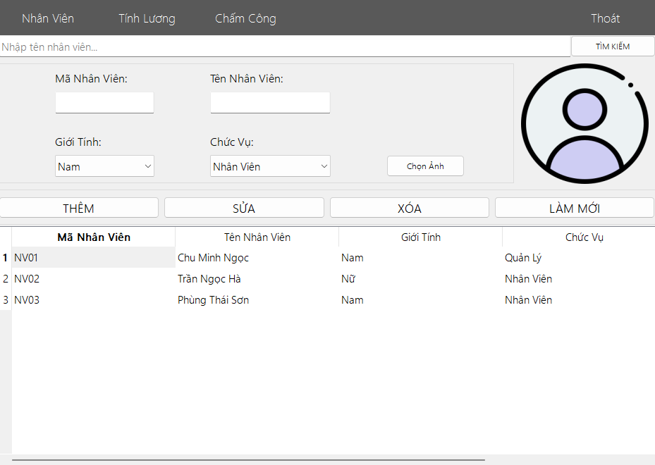

Hình .. Phần mềm quản lý nhân sự

### Mục đích và phạm vi của dự án

Phần mềm quản lý nhân sự được tạo ra với mục đích trợ giúp và phục vụ cho cửa các công ty và tổ chức thực hiện dễ dàng hơn công việc quản lý thông tin nhân sự và thực hiện chấm công một cách tự động. Phần mềm sẽ đảm bảo và thay thế hoàn toàn hệ thống cũ của các tổ chức và công ty này. Giúp giảm thiểu đáng kể về mặt thời gian cũng như công sức và tiện lợi hơn cho người quản lý.

### Đối tượng sử dụng của dự án

* Dự án dành cho hai đối tượng chính là nhân sự và người quản lý.
* Người quản lý nắm được thông tin cá nhân của nhân sự, thông tin chấm công và tính lương cho một nhân sự nào đó theo tháng hoặc theo yêu cầu đột xuất.
* Nhân sự thuộc sự quản lý của người quản lý có thể tham gia chấm công, quản lý thông tin cá nhân của mình và thực hiện chấm công cho mình.

### Các tính năng chính của hệ thống

#### Quản lý nhân viên

Chức năng quản lý nhân viên sẽ thực hiện việc quản lý thông tin nhân viên như: Mã nhân viên, họ tên nhân viên, số điện thoại, giới tính và chức vụ của nhân viên.

#### Quản lý tính lương

Thông tin liên quan đến việc trả lương cho nhân sự như: Mã nhân viên, tên nhân viên, giới tính, hệ số lương, thưởng theo tháng, phạt theo tháng… cũng như các hoạt động tra cứu tìm kiếm thông tin trả lương tính toán mức lương theo tháng cho từng nhân sự.

#### Chấm công

Nhân sự hoặc người quản lý có thể thực hiện điểm danh cho mỗi buổi làm việc của mình. Các thông tin liên quan đến điểm danh cần được lưu trữ lại đó là: Mã nhân viên, số lần điểm danh trong ngày công, thời gian điểm danh. Việc điểm danh nhằm mục đích phục vụ tính lương tháng dựa theo số ngày công của nhân viên hoặc người quản lý đó.

### Người sử dụng và mục đích sử dụng dự án

#### Người quản lý

Quản lý sẽ là người sử dụng thông tin của các nhân sự và thông tin tính lương và chấm công của tất cả nhân sự. Khi có một nhân sự mới tham gia vào hệ thống thì người quản lý sẽ thực hiện tạo mới thông tin của nhân sự đó để nhập vào hệ thống. Sau đó, nhân sự mới sẽ có thể truy cập vào hệ thống và xem thông tin của mình.

Khi thông tin nhân sự mới đã được lưu vào hệ thống, thì người quản lý tiếp tục thực hiện thêm thông tin nhân sự vào tính lương. Quản lý sẽ nhập các thông tin về hệ số và thông tin cá nhân của nhân sự mới đó vào hệ thống phục vụ cho việc chấm công và tính lương sau này.

#### Nhân sự

* Nhân sự thuộc sự quản lý của người quản lý có thể tham gia chấm công, quản lý thông tin cá nhân của mình và thực hiện chấm công cho mình.
* Khi một nhân sự mới tham gia vào hệ thống, sẽ kê khai thông tin và được người quản lý nhập thông tin vào hệ thống.
* Tại mỗi ngày công đi làm, nhân viên sẽ thực hiện việc chấm công cho chính mình và thông tin chấm công sẽ được lưu trữ vào trong hệ thống để phục vụ cho việc tính lương sau cuối tháng hoặc bất kỳ thời điểm nào.

### Công cụ sử dụng

#### Công cụ soạn thảo lập trình

Phần mềm soạn thảo: Visual Studio Code

Visual Studio Code chính là ứng dụng cho phép biên tập, soạn thảo các đoạn code để hỗ trợ trong quá trình thực hiện xây dựng, thiết kế website một cách nhanh chóng. Visual Studio Code hay còn được viết tắt là VS Code. Trình soạn thảo này vận hành mượt mà trên các nền tảng như Windows, macOS, Linux. Hơn thế nữa, VS Code còn cho khả năng tương thích với những thiết bị máy tính có cấu hình tầm trung vẫn có thể sử dụng dễ dàng.

#### Máy chủ ảo

Xampp là một phần mềm có thể tải về máy tính để tạo ra các web server. Nó tạo ra môi trường host server giả lập ngay trên máy tính, để từ đó có thể lưu trữ website mà không cần thuê hosting hay máy chủ.

Ưu điểm lớn của Xampp là nó tương thích với hầu hết các hệ điều hành phổ biến hiện nay. Vì thế việc cài đặt và sử dụng Xampp trên các máy tính Windows, Linux, MacOS,...đều rất dễ dàng.

Khi sử dụng xampp, ta có thể sử dụng kèm theo đó là dịch vụ MySQL để làm cơ sở dữ liệu lưu trữ thông tin cho hệ thống quản lý và chấm công nhân viên.

#### Hệ quản trị cơ sở dữ liệu

MySQL là một hệ thống quản lý cơ sở dữ liệu quan hệ mã nguồn mở (RDBMS) dựa trên ngôn ngữ truy vấn có cấu trúc (SQL) được phát triển, phân phối và hỗ trợ bởi tập đoàn Oracle. MySQL chạy trên hầu hết tất cả các nền tảng, bao gồm cả Linux, UNIX và Windows. MySQL thường được kết hợp với các ứng dụng web. MySQL là một chương trình rất mạnh theo đúng nghĩa của nó. Nó xử lý một tập hợp lớn các chức năng của các gói cơ sở dữ liệu mạnh mẽ và đắt tiền nhất, hoạt động trên nhiều hệ điều hành và với nhiều ngôn ngữ và có thể làm việc một cách hiệu quả với Python.

#### Ngôn ngữ lập trình

- Ngôn ngữ lập trình: Python

- Lý do chọn ngôn ngữ lập trình Python:

* Ngôn ngữ lập trình Python là ngôn ngữ lập trình hướng đối tượng phổ biến khi phát triển các phần mềm trên hệ điều hành Window.
* Ngôn ngữ Python là sự giao thoa và kết hợp giữa các ngôn ngữ lập trình thông dụng như C++, Java và Pascal. Python hộ trợ việc kết nối tới cơ sở dữ liệu và có nhiều bộ lưu trữ dữ liệu như: mảng, danh sách, từ điển… và hỗ trợ nhiều kiểu dữ liệu như: số nguyên, chuỗi ký tự, thời gian….
* Python cho phép kết nối và truy với tới hệ quản trị cơ sở dữ liệu MySQL và cho phép các thư viện có thể thực hiện trong quá trình mở camera, thực hiện phát hiện và dự đoán khuân mặt để chấm công tự động.

- Các thư viện hỗ trợ trong Python: PyQt6, OpenCv, MySQL-Connect, Numpy, Keras, Tensorflow

- Mô hình được train tại phần cứng của Google Colab sử dụng Python để thực hiện

- Sử dụng thư viện OpenCV2 của Python để cắt chọn khuân mặt dùng cho việc huấn luyện khuân mặt chấm công

# CHƯƠNG 2. PHÂN TÍCH CÁC YÊU CẦU CHỨC NĂNG

## Giới thiệu dự án phần mềm

Hệ thống phần mềm quản lý nhân sự là hệ thống quản lý việc hoạt động và thông tin của nhân sự tại công ty hoặc một tổ chức có số lượng nhân viên vừa hoặc lớn, khó quản lý thủ công. Hệ thống này nhằm cung cấp cho người quản lý những chức năng cần thiết để tiến hành quản lý thông tin nhân sự và theo dõi thông tin chấm công của nhân sự.

## . Phân tích các yêu cầu chức năng phần mềm

### Các tác nhân hệ thống

***Nhân sự***

* Là người thuộc công ti hoặc tổ chức
* Nhân sự thuộc sử quản lý của người quản lý nhân sự
* Mỗi ngày đến làm việc, nhân sự đều phải thực hiện việc chấm công

***Người quản lý***

* Là người kiểm soát thông tin của các nhân sự mà mình quản lý, quản lý việc tính lương và có thể thực hiện chấm công cho chính mình hoặc chấm công cho nhân viên tại mỗi buổi làm việc.

### Các yêu cầu các chức năng

* Chức năng quản lý nhân viên: Cho phép người quản lý thực hiện xem thông tin nhân viên, tra cứu thông tin nhân viên, thêm thông tin nhân viên mới, sửa thông tin nhân viên hiện có và xóa thông tin nhân viên ra khỏi hệ thống.
* Chức năng quản lý tính lương: cho phép người quản lý tra cứu tiền lương của nhân viên theo tháng, thêm thông tin nhân viên cần tính lương, cập nhật thông tin về hệ số lương, thưởng phạt của nhân viên và thực hiện tính lương nhân viên theo tháng.
* Chức năng chấm công: cho phép quản lý hoặc nhân viên thực hiện kết nối camera và chấm công. Việc chấm công phải được thực hiện 2 lần trong một ngày công mới tính là đủ công cho 1 ngày. Thông tin chấm công được lưu trữ vào hệ thống để tính lương.

#### Giới thiệu về các yêu cầu chức năng hệ thống

##### Giới thiệu tổng quan

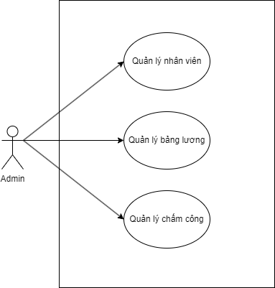

Hình .. Biểu đồ usecase tổng quan tất cả các chức năng

##### Phân rã usecase

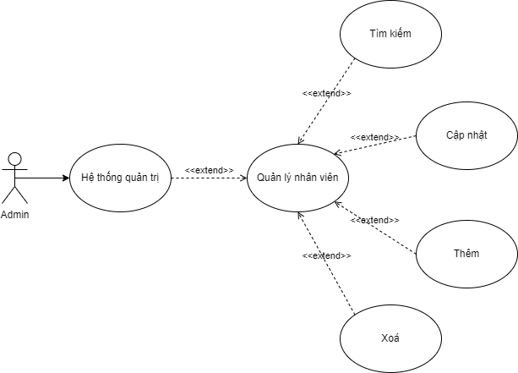

Hình .. Phân rã chức năng quản lý nhân viên

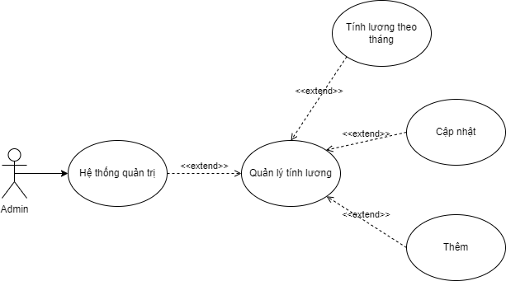

Hình .. Phân rã chức năng quản lí tính lương

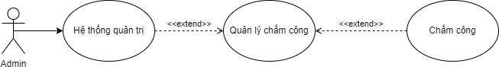

Hình .. Phân rã chức năng quản lí chấm công

#### Chức năng “Quản lý nhân viên”

##### Biểu đồ hoạt động

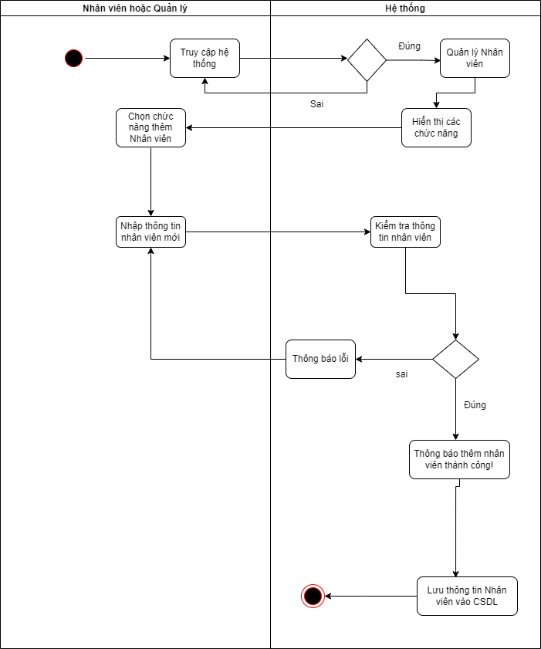

Hình .. Biểu đồ hoạt động chức năng thêm nhân viên

|  |  |
| --- | --- |
| **Các bước** | **Mô tả** |
| **Bước 1** | Nhân viên hoặc quản lý truy cập hệ thống |
| **Bước 2** | Hệ thống cho phép truy cập giao diện của chức năng quản lý nhân viên |
| **Bước 3** | Chọn chức năng “Quản lý nhân viên” |
| **Bước 4** | Chọn và thực hiện thao tác **Thêm** nhân viên và đồng thời nhập vào thông tin của nhân viên cần thêm mới |
| **Bước 5** | Hệ thống kiểm tra thông tin nhân viên mới được thêm |
| **Bước 5.1** | Nếu đồng ý, lưu trữ dữ liệu vào CSDL |
| **Bước 5.2** | Không đồng ý, thực hiện lại Bước 4 |
| **Bước 6** | Kết thúc |

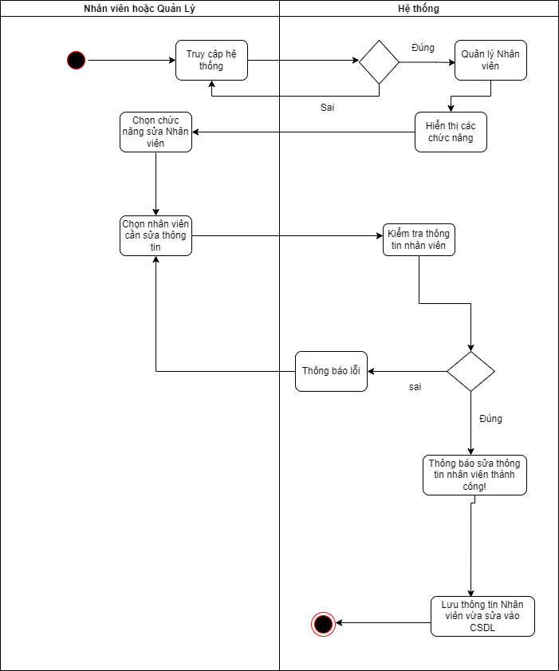

Hình .. Biểu đồ hoạt động chức năng cập nhật nhân viên

|  |  |
| --- | --- |
| **Các bước** | **Mô tả** |
| **Bước 1** | Nhân viên hoặc quản lý truy cập hệ thống |
| **Bước 2** | Hệ thống cho phép truy cập giao diện của chức năng quản lý nhân viên |
| **Bước 3** | Chọn chức năng “Quản lý nhân viên” |
| **Bước 4** | Chọn và thực hiện thao tác **Sửa** nhân viên và đồng thời chọn nhân viên đã có trong hệ thống cần sửa thông tin |
| **Bước 5** | Hệ thống kiểm tra thông tin nhân viên mới được sửa |
| **Bước 5.1** | Nếu đồng ý, lưu trữ dữ liệu vào CSDL |
| **Bước 5.2** | Không đồng ý, thực hiện lại Bước 4 |
| **Bước 6** | Kết thúc |

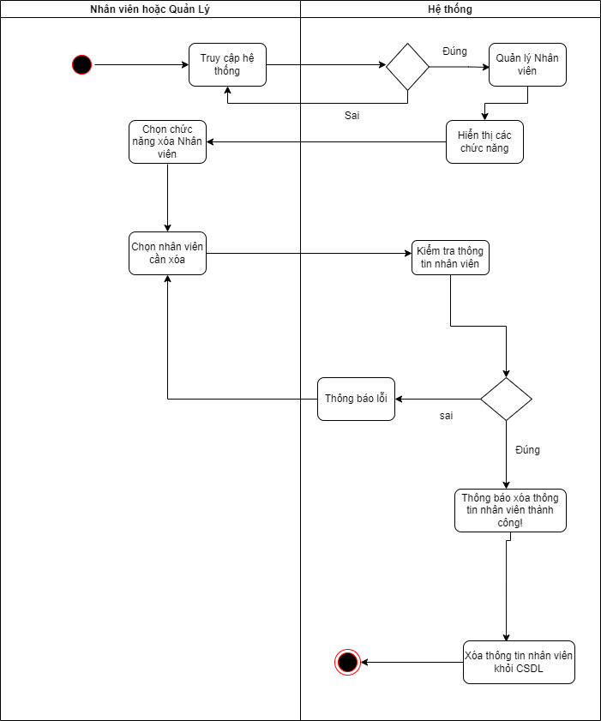

Hình .. Biểu đồ hoạt động chức năng xoá nhân viên

|  |  |
| --- | --- |
| **Các bước** | **Mô tả** |
| **Bước 1** | Nhân viên hoặc quản lý truy cập hệ thống |
| **Bước 2** | Hệ thống cho phép truy cập giao diện của chức năng quản lý nhân viên |
| **Bước 3** | Chọn chức năng “Quản lý nhân viên” |
| **Bước 4** | Chọn và thực hiện thao tác **Xóa** nhân viên và đồng thời chọn nhân viên đã có trong hệ thống cần xóa đi thông tin khỏi hệ thống |
| **Bước 5** | Hệ thống kiểm tra thông tin nhân viên cần xóa |
| **Bước 5.1** | Nếu đồng ý, xóa dữ liệu khỏi CSDL |
| **Bước 5.2** | Không đồng ý, thực hiện lại Bước 4 |
| **Bước 6** | Kết thúc |

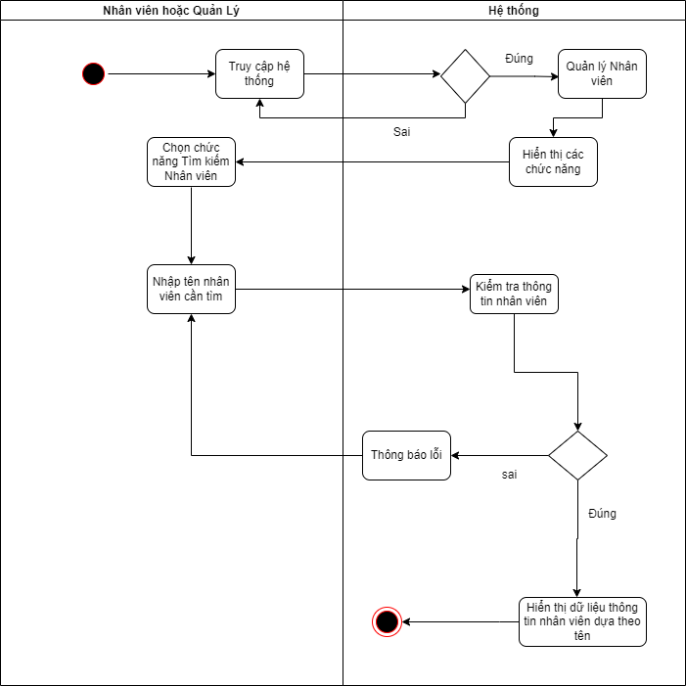

Hình .. Biểu đồ hoạt động chức năng tìm kiếm nhân viên

|  |  |
| --- | --- |
| **Các bước** | **Mô tả** |
| **Bước 1** | Nhân viên hoặc quản lý truy cập hệ thống |
| **Bước 2** | Hệ thống cho phép truy cập giao diện của chức năng quản lý nhân viên |
| **Bước 3** | Chọn chức năng “Quản lý nhân viên” |
| **Bước 4** | Chọn và thực hiện thao tác **Tìm kiếm** nhân viên và đồng thời nhập vào tên nhân viên cần tìm kiếm thông tin |
| **Bước 5** | Hệ thống kiểm tra thông tin nhân viên cần tìm dưa theo tên nhân viên |
| **Bước 5.1** | Nếu đồng ý, trích xuất thông tin nhân viên có trong CSDL |
| **Bước 5.2** | Không đồng ý, thực hiện lại Bước 4 |
| **Bước 6** | Kết thúc |

##### Biểu đồ tuần tự

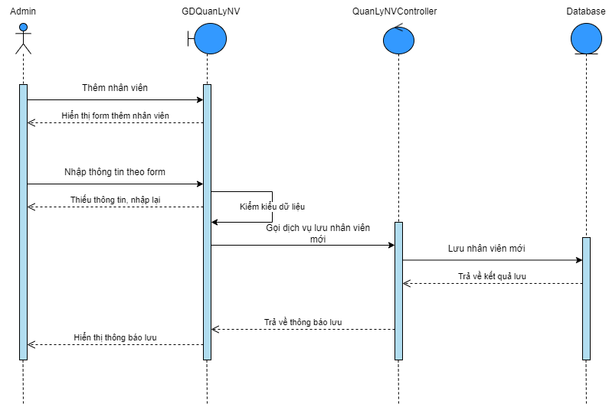

Hình .. Biểu đồ tuần tự chức năng thêm nhân viên

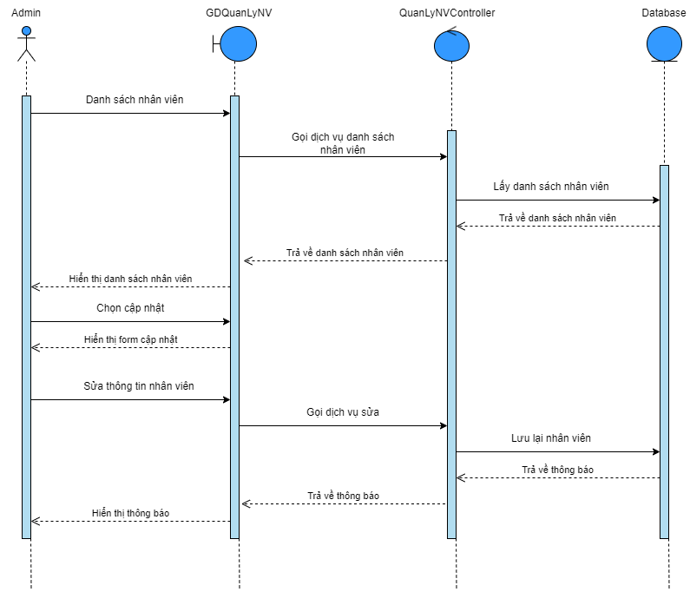

Hình .. Biểu đồ tuần tự chức năng cập nhật nhân viên

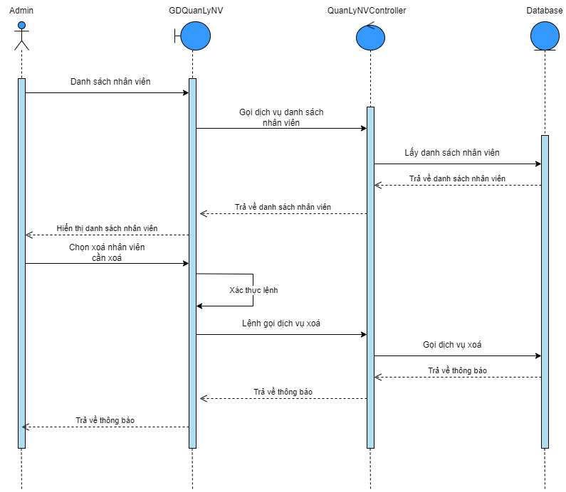

Hình .. Biểu đồ tuần tự chức năng xoá nhân viên

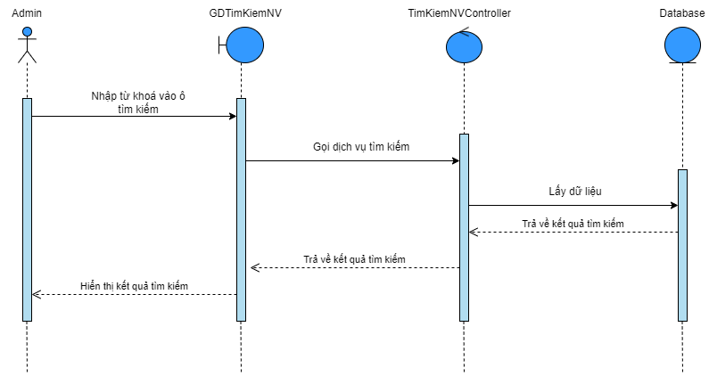

Hình .. Biểu đồ tuần tự chức năng tìm kiếm nhân viên

##### Biểu đồ lớp tham gia ca sử dụng

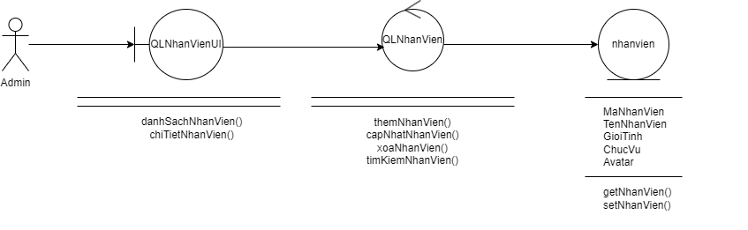

Hình .. Biểu đồ lớp tham gia ca sử dụng chức năng quản lý nhân viên

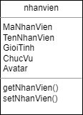

Hình .. Biểu đồ lớp thực thể chức năng quản lý nhân viên

#### Chức năng “Quản lý tính lương”

##### 2.2.2.3.1. Biểu đồ hoạt động

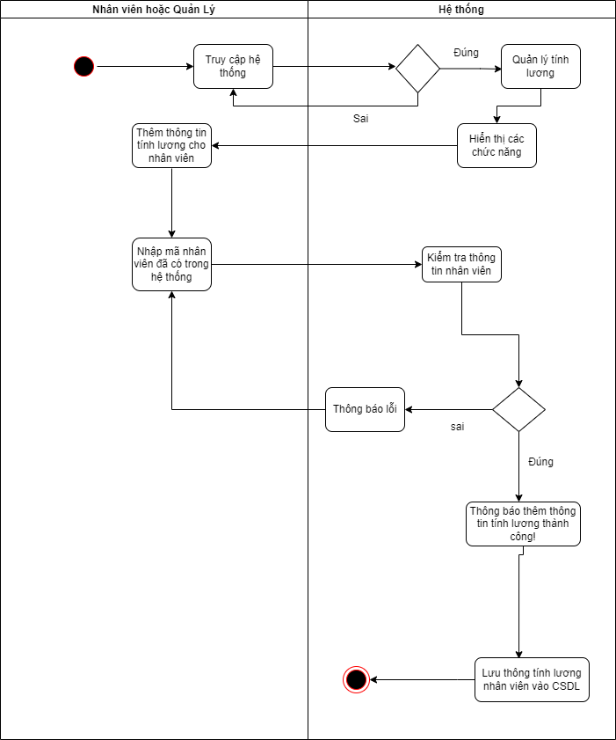

Hình .. Biểu đồ hoạt động chức năng thêm thông tin tính lương

|  |  |
| --- | --- |
| **Các bước** | **Mô tả** |
| **Bước 1** | Nhân viên hoặc quản lý truy cập hệ thống |
| **Bước 2** | Hệ thống cho phép truy cập giao diện của chức năng quản lý nhân viên |
| **Bước 3** | Chọn chức năng “Quản lý tính lương” |
| **Bước 4** | Chọn và thực hiện thao tác **Thêm** thông tin tính lương cho nhân viên và đồng thời nhập vào mã nhân viên cần thêm vào để tính lương |
| **Bước 5** | Hệ thống kiểm tra thông tin nhân viên dựa theo mã cần thêm vào hệ thống để tính lương |
| **Bước 5.1** | Nếu đồng ý, thêm thông tin tính lương của nhân viên theo mã nhân viên vào CSDL |
| **Bước 5.2** | Không đồng ý, thực hiện lại Bước 4 |
| **Bước 6** | Kết thúc |

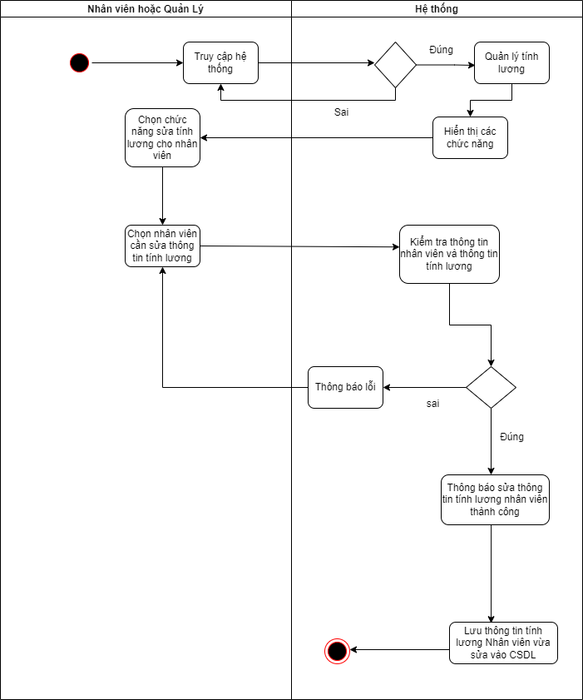

Hình .. Biểu đồ hoạt động chức năng sửa thông tin tính lương

|  |  |
| --- | --- |
| **Các bước** | **Mô tả** |
| **Bước 1** | Nhân viên hoặc quản lý truy cập hệ thống |
| **Bước 2** | Hệ thống cho phép truy cập giao diện của chức năng quản lý nhân viên |
| **Bước 3** | Chọn chức năng “Quản lý tính lương” |
| **Bước 4** | Chọn và thực hiện thao tác **Sửa** thông tin tính lương cho nhân viên và đồng thời nhập vào mã nhân viên cần thêm vào để tính lương |
| **Bước 5** | Hệ thống kiểm tra thông tin nhân viên dựa theo mã cần sửa vào hệ thống để tính lương |
| **Bước 5.1** | Nếu đồng ý, sửa thông tin tính lương của nhân viên theo mã nhân viên vào CSDL |
| **Bước 5.2** | Không đồng ý, thực hiện lại Bước 4 |
| **Bước 6** | Kết thúc |

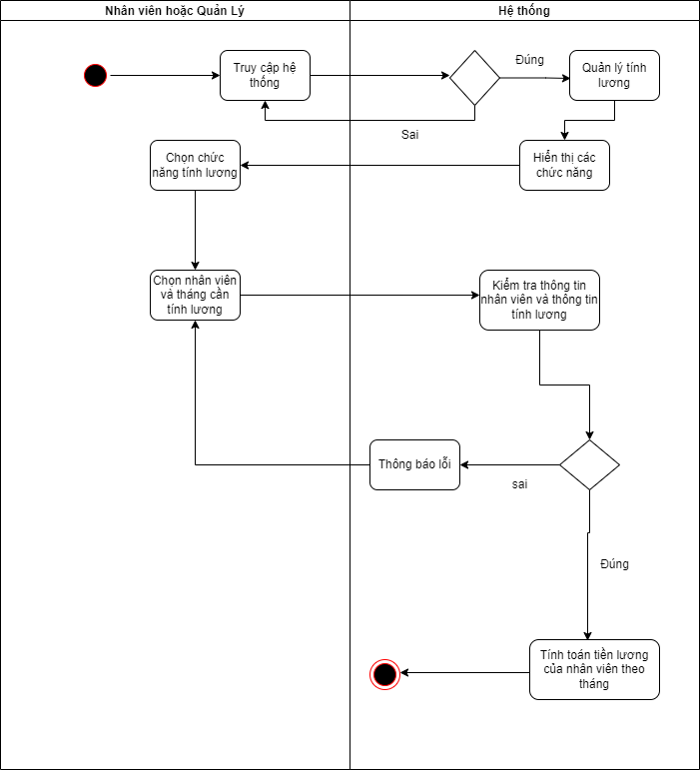

Hình .. Biểu đồ hoạt động chức năng tính lương

|  |  |
| --- | --- |
| **Các bước** | **Mô tả** |
| **Bước 1** | Nhân viên hoặc quản lý truy cập hệ thống |
| **Bước 2** | Hệ thống cho phép truy cập giao diện của chức năng quản lý nhân viên |
| **Bước 3** | Chọn chức năng “Quản lý tính lương” |
| **Bước 4** | Chọn và thực hiện thao tác **Tính lương** cho nhân viên và đồng thời chọn nhân viên và tháng cần tính lương |
| **Bước 5** | Hệ thống kiểm tra thông tin nhân viên và thông tin tính lương của nhân viên cần tính lương |
| **Bước 5.1** | Nếu đồng ý, tính toán lương của nhân viên theo tháng và hiển thị |
| **Bước 5.2** | Không đồng ý, thực hiện lại Bước 4 |
| **Bước 6** | Kết thúc |

##### 2.2.2.3.2. Biểu đồ tuần tự

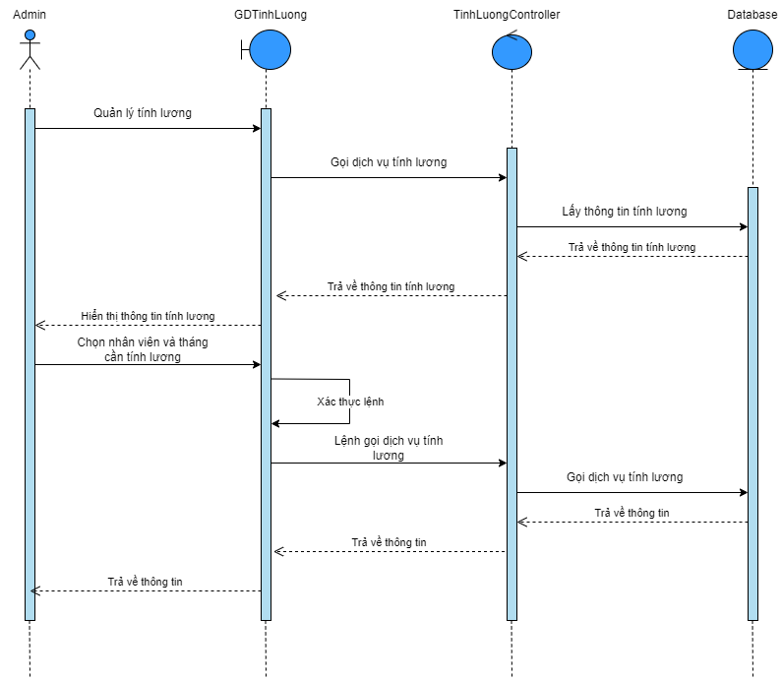

Hình .. Biểu đồ tuần tự chức năng tính lương

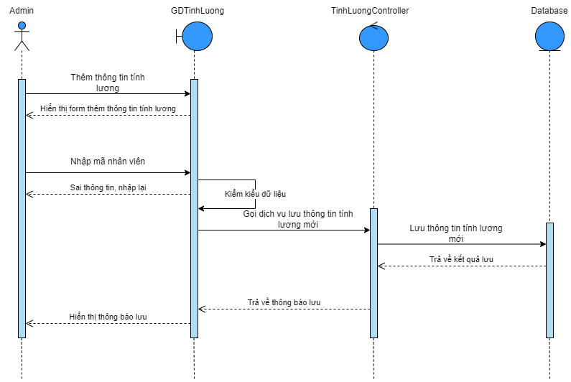

Hình .. Biểu đồ tuần tự chức năng thêm thông tin tính lương

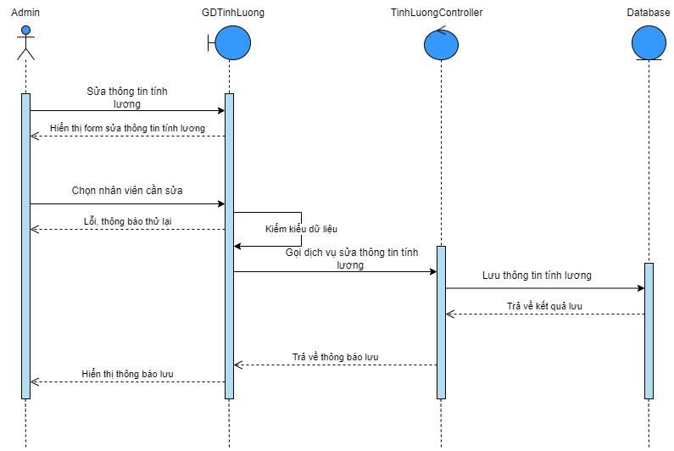

Hình .. Biểu đồ tuần tự chức năng sửa thông tin tính lương

##### 2.2.2.3.3. Biểu đồ lớp tham gia ca sử dụng

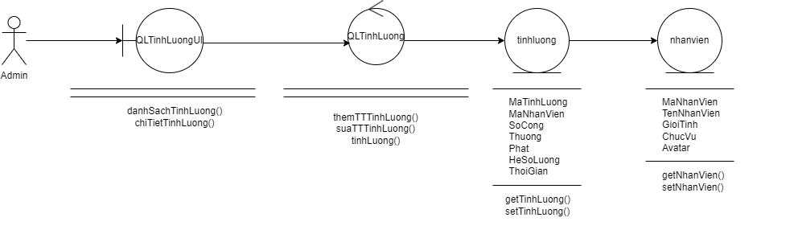

Hình .. Biểu đồ lớp tham gia ca sử dụng chức năng quản lý tính lương

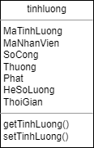

Hình .. Biểu đồ thực thể chức năng tính lương

#### Chức năng “Chấm công nhân viên”

##### Biểu đồ hoạt động

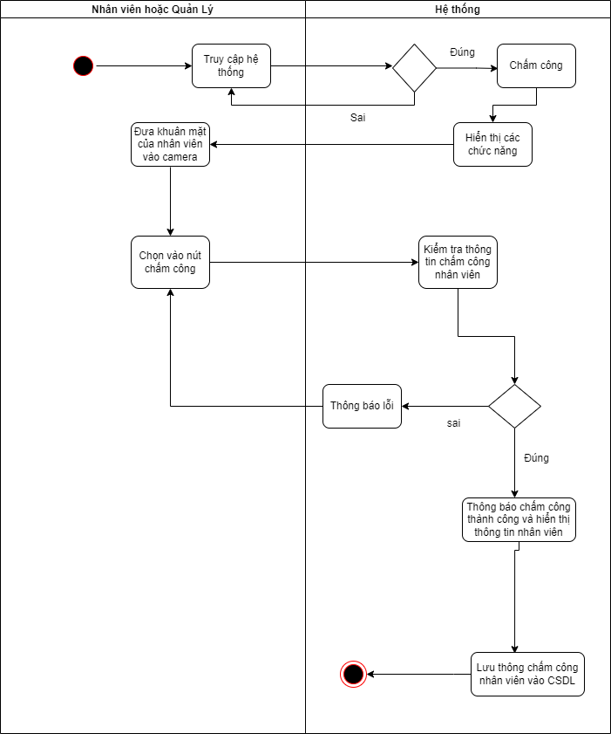

Hình .. Biểu đồ hoạt động chức năng chấm công

|  |  |
| --- | --- |
| **Các bước** | **Mô tả** |
| **Bước 1** | Nhân viên hoặc quản lý truy cập hệ thống |
| **Bước 2** | Hệ thống cho phép truy cập giao diện của chức năng quản lý nhân viên |
| **Bước 3** | Chọn chức năng “Chấm công” |
| **Bước 4** | Chọn và thực hiện thao tác **Chấm công** cho nhân viên và đồng thời đưa khuân mặt của nhân viên cần chấm công vào camera |
| **Bước 5** | Hệ thống kiểm tra thông tin chấm công nhân viên |
| **Bước 5.1** | Nếu đồng ý, hiển thị thông tin nhân viên đã chấm công và lưu thông tin chấm công vào CSLD |
| **Bước 5.2** | Không đồng ý, thực hiện lại Bước 4 |
| **Bước 6** | Kết thúc |

##### Biểu đồ tuần tự

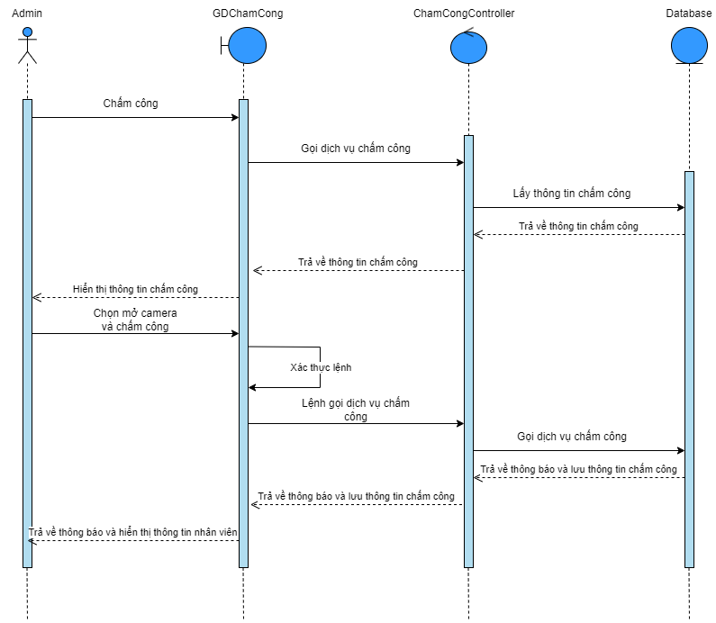

Hình .. Biểu đồ tuần tự chức năng chấm công

##### Biểu đồ lớp tham gia ca sử dụng

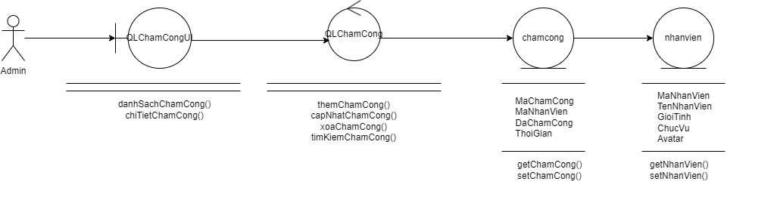

Hình .. Biểu đồ lớp tham gia ca sử dụng chức năng chấm công

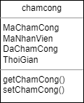

Hình .. Biểu đồ thực thể chức năng chấm công

### Phân tích yêu cầu phi chức năng

#### Yêu cầu về bảo mật

* Yêu cầu về bảo mật hệ thống, bảo mật thông tin người dùng phải được bảo mật về mật khẩu và các thông tin cá nhân khác.

#### Yêu cầu về sao lưu

* Hệ thống đáp ứng các nhu cầu: dữ liệu được lưu thông trong hệ thống dự phòng tự động 24/24 bằng một hệ thống song hành nhằm tránh mất dữ liệu.
* Dữ liệu của hệ thống có thể kết xuất ra các thiết bị lưu trữ ngoài và có thế khôi phục khi cần thiết.

#### Yêu cầu về tính năng sử dụng

* Hệ thống thân thiện với người dùng dễ hiểu, dễ sử dụng.

#### Yêu cầu ràng buộc thiết kế

* Giao diện thân thiện dễ hiểu dễ sử dụng.
* Tốc độ xử lý thông tin nhanh chóng.
* Hệ quản trị cơ sở dữ liệu: MySQL.
* Phân tích và thiết kế được thực hiện theo chuẩn UML.
* Hệ thống được thiết kế theo hướng có thể phát triển trong tương lại

#### Yêu cầu phần cứng

* Phần cứng tối thiểu:
  + - Ram 1GB
    - Ổ cứng tối thiểu 2GB
    - Quad Core 1.2GHz Broadcom BCM2837 64bit CPU
    - Internet access
* Hệ điều hành: Window 7 trở lên, Raspbian, Arch Linux ARM, OSMC, OpenELEC, Snappy Ubuntu Core, Ubuntu MATE
* Cơ sở dữ liệu: MySQL

#### Phần mềm được sử dụng

* Visual Studio Code, Sublime Text, PyCharm
* Cơ sở dữ liệu: MySQL

#### Yêu cầu khi sử dụng phần mềm

* Thêm, sửa, xóa, tìm kiếm nhân sự
* Thêm, sửa, tính lương theo tháng cho nhân viên
* Chấm công cho nhân viên

#### Các yêu cầu khác

* Hiệu năng hoạt động: Thời gian xử lý nhanh; Sử dụng bộ nhớ một cách tiết kiệm; Công xuất hoạt động tối đa
* Tương thích: Có thể chạy trên nhiều phiên bản máy tính tính nhúng Raspberry pi
* Tính khả dụng: Phù hợp với nhu cầu quản lý; Dễ dàng học cách sử dụng; Giao diện người dùng trực quan
* Tính tin cậy: Khả năng chịu lỗi; Khả năng phục hồi; Thời gian giữa các lần xảy ra sự cố gián đoạn hoạt động của hệ thống
* An toàn thông tin: Bảo mật thông tin tuyệt đối; Có tính toàn vẹn và xác thực

# CHƯƠNG 3. XÂY DỰNG HỆ THỐNG

## Xây dựng cơ sở dữ liệu

### Biểu đồ lớp tổng quát

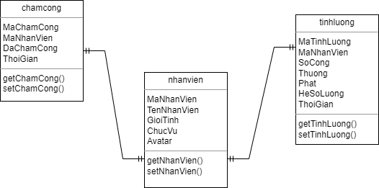

Hình .. Biểu đồ lớp tổng quát

### Xây dựng cơ sở dữ liệu

Cơ sở dữ liệu cho hệ thống bao gồm 3 bảng đó là: Bảng **tinhluong**, bảng **nhanvien** và bảng **chamcong**.

Các bảng đều có các mối quan hệ với 1 - nhiều hoặc nhiều - nhiều với nhau:

* Mỗi nhân viên trong bảng **nhanvien** sẽ chỉ có thể có 1 thông tin tính lương trong bảng **tinhluong** và mỗi thông tin tính lương cũng chỉ thuộc về 1 nhân viên (Hai bảng kết nối thông qua mã nhân viên của bảng **nhanvien**)
* Mỗi nhân viên trong bảng **nhanvien** sẽ chỉ có thể có 1 thông tin chấm công trong bảng **chamcong** và mỗi thông tin chấm công cũng chỉ thuộc về 1 nhân viên (Hai bảng kết nối thông qua mã nhân viên của bảng **nhanvien**)

### Cấu trúc các bảng

|  |  |  |  |
| --- | --- | --- | --- |
| **Tên cột** | ***Kiểu dữ liệu*** | ***NULL*** | ***Giá trị mặc định*** |
| MaNhanVien | VARCHAR(11) | *KHÔNG* |  |
| TenNhanVien | VARCHAR(255) | KHÔNG |  |
| GioiTinh | VARCHAR(11) | KHÔNG | Nam |
| ChucVu | VARCHAR(25) | KHÔNG | Nhân Viên |
| Avatar | TEXT | KHÔNG |  |

Bảng ..Cấu trúc bảng nhân viên

|  |  |  |  |
| --- | --- | --- | --- |
| **Tên cột** | ***Kiểu dữ liệu*** | ***NULL*** | ***Giá trị mặc định*** |
| MaTinhLuong | INT(11) | *KHÔNG* | *Auto_increment* |
| MaNhanVien | VARCHAR(255) | KHÔNG |  |
| SoCong | INT(11) | KHÔNG | 0 |
| Thuong | INT(11) | KHÔNG | 0 |
| Phat | INT(11) | KHÔNG | 0 |
| HeSoLuong | INT(11) | KHÔNG | 0 |
| ThoiGian | DATE | KHÔNG | current_timestamp() |

Bảng .. Cấu trúc bảng tính lương

|  |  |  |  |
| --- | --- | --- | --- |
| **Tên cột** | ***Kiểu dữ liệu*** | ***NULL*** | ***Giá trị mặc định*** |
| MaChamCong | INT(11) | *KHÔNG* |  |
| MaNhanVien | VARCHAR(255) | KHÔNG |  |
| DaChamCong | INT(11) | KHÔNG |  |
| ThoiGian | DATE | KHÔNG | current_timestamp() |

Bảng .. Cấu trúc bảng chấm công

## Xây dựng giao diện

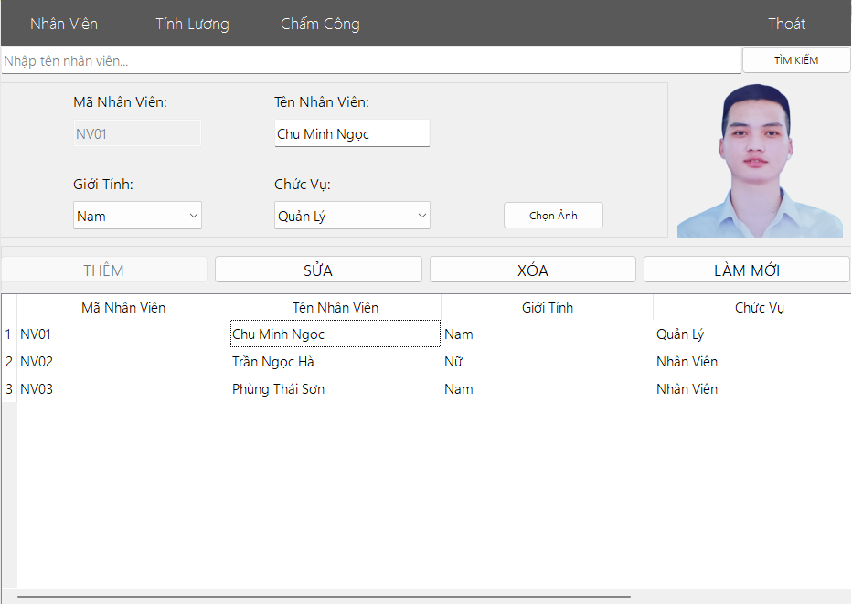

Hình 3.2.: Giao diện chức năng quản lý nhân viên

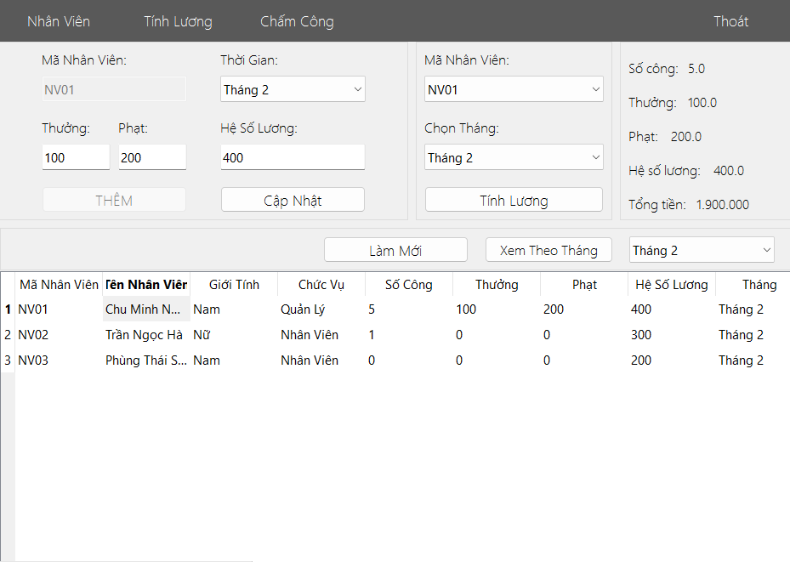

*Hình 3.2.2: Giao diện chức năng quản lý tính lương*

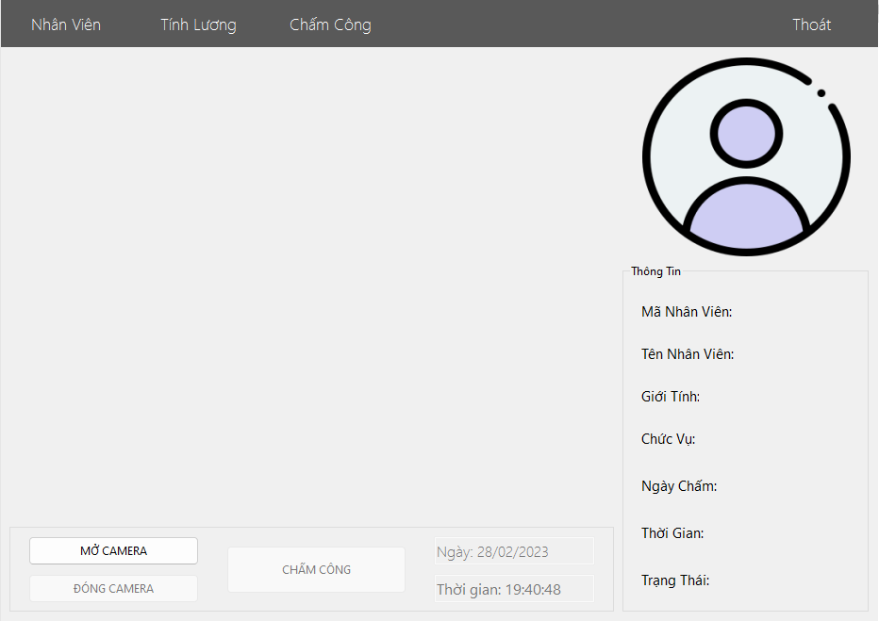

Hình 3.2.: Giao diện chức năng chấm công

# KẾT LUẬN

***Kết quả đạt được***

Trong quá trình tìm hiểu nội dung, thực hiện bài báo cáo và xây dựng phần mềm cho đồ án tốt nghiệp của mình, em đã tiếp thu và củng cố thêm được nhiều kiến thức liên quan đến việc xây dựng một hệ thống quản lý nhân sự có sự tích hợp của điểm danh nhân viên dưa trên công nghệ trí tuệ nhân tạo. Nắm được rõ hơn quy trình khi sản xuất một phần mềm, hiểu biết thêm các mô hình khi phát triển phần mềm, ngoài ra nắm chắc hơn các kiến thức về cấu hình, kết nối và lập trình trên máy tính nhúng và kết nối tới hệ quản trị cơ sở dữ liệu!

***Nội dung cần bổ sung***

Với sự cố gắng, nỗ lực, em đã cố gắng hoàn thành yêu cầu đề tài tốt nghiệp được chọn. Do thời gian của đồ án tốt nghiệp có hạn nên phần mềm được xây dựng đang chỉ có các chức năng đơn giản của một phần mềm quản lý nhân sự, với các chức năng cơ bản như: quản lý nhân viên, quản lý tính lương và một chức năng đặc biệt đó là chấm công dựa trên khuân mặt của nhân viên. Trong tương lai, em sẽ cần phải phát triển thêm nhiều chức năng hơn để phần mềm đáp ứng được với nhu cầu thực tế. Các chức năng sẽ cần bổ sung như:

* Đăng nhập, đăng ký và phân quyền cho nhân viên
* Thống kê và phân tích dữ liệu chấm công của nhân viên
* Xây dựng chức năng chatbot dành cho nhân viên và quản lý
* Chức năng quản lý nhân viên, chấm công trên web server

Khi cần phát triển thêm các chức năng bổ xung này, em rất mong nhận được sự giúp đỡ của thầy cô. Em xin cảm ơn!

# TÀI LIỆU THAM KHẢO

[1] TTTH ĐH KHTN HCM - Tài liệu Giáo trình Lập trình Python 4 Modules

[2] Tác giả. Chaitanya Baweja - Python and MySQL Database: A Practical Introduction

[3] Tác giả. Bùi Việt Hà - Python Cơ Bản (Tái bản 2023)

[4] Tác giả. Vũ Hữu Tiệp – Machine Learning Cơ Bản (Tái bản lần thứ 2)

[5] Tác giả. Nguyễn Thanh Tuấn – Deep Learning Cơ Bản (Tái bản lần thứ 2)

[6] Tác giả. Trần Văn Huy - Nhận diện khuôn mặt với OpenCV và Deep Learning

[7] Các trang web, diễn đàn:

* https://www.w3schools.com/python/default.asp/
* <https://www.python.org/>
* <https://toidicode.com/python-co-ban>
* https:/sinhvienit.net/
* <https://howkteam.vn/course/lap-trinh-python-co-ban-37>
* <https://machinelearningcoban.com/>
* <https://phamdinhkhanh.github.io/>
* <https://viblo.asia/>
* <https://keras.io/>
* <https://opencv.org/>